ФЕДЕРАЛЬНОЕ АГЕНТСТВО ЖЕЛЕЗНОДОРОЖНОГО ТРАНСПОРТА
Федеральное государственное бюджетное образовательное учреждение высшего образования
«Петербургский государственный университет путей сообщения
Императора Александра I»
(ФГБОУ ВО ПГУПС)

Кафедра «Экономика транспорта»

РАБОЧАЯ ПРОГРАММА
дисциплины
«МАТЕМАТИЧЕСКИЕ МОДЕЛИ В ЭКОНОМИКЕ» (Б1.В.ОД.3)
для направления
38.03.01 «Экономика»
по профилю
«Бухгалтерский учет, анализ и аудит»

Форма обучения – очная, заочная

Санкт-Петербург
2016
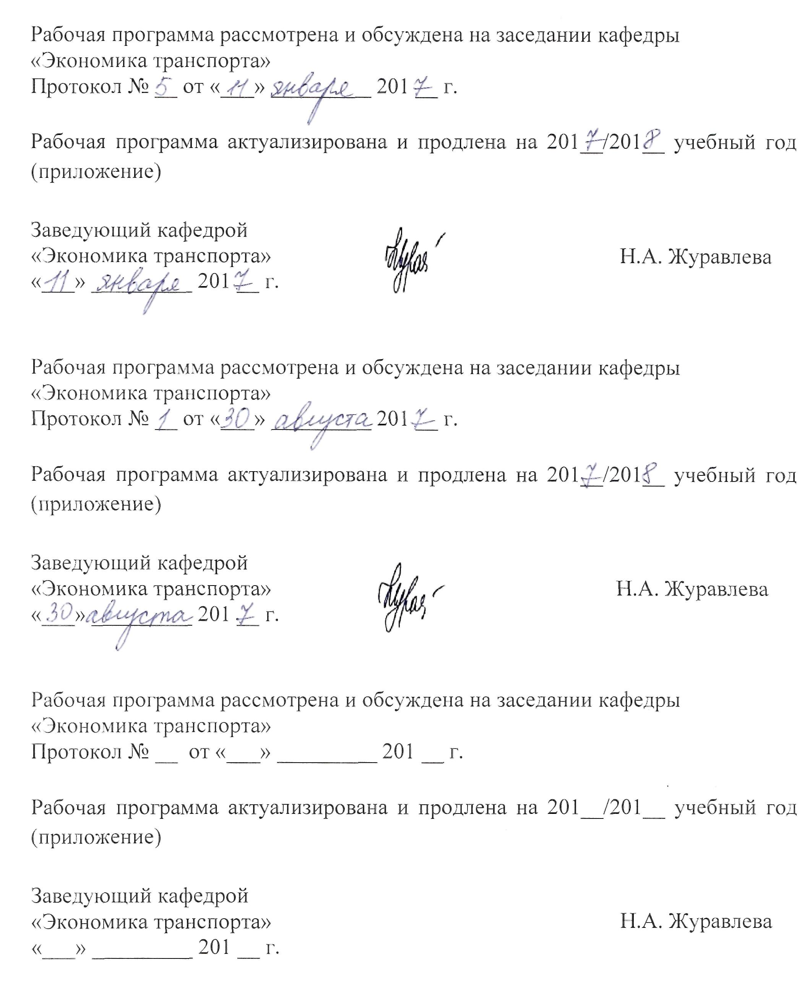

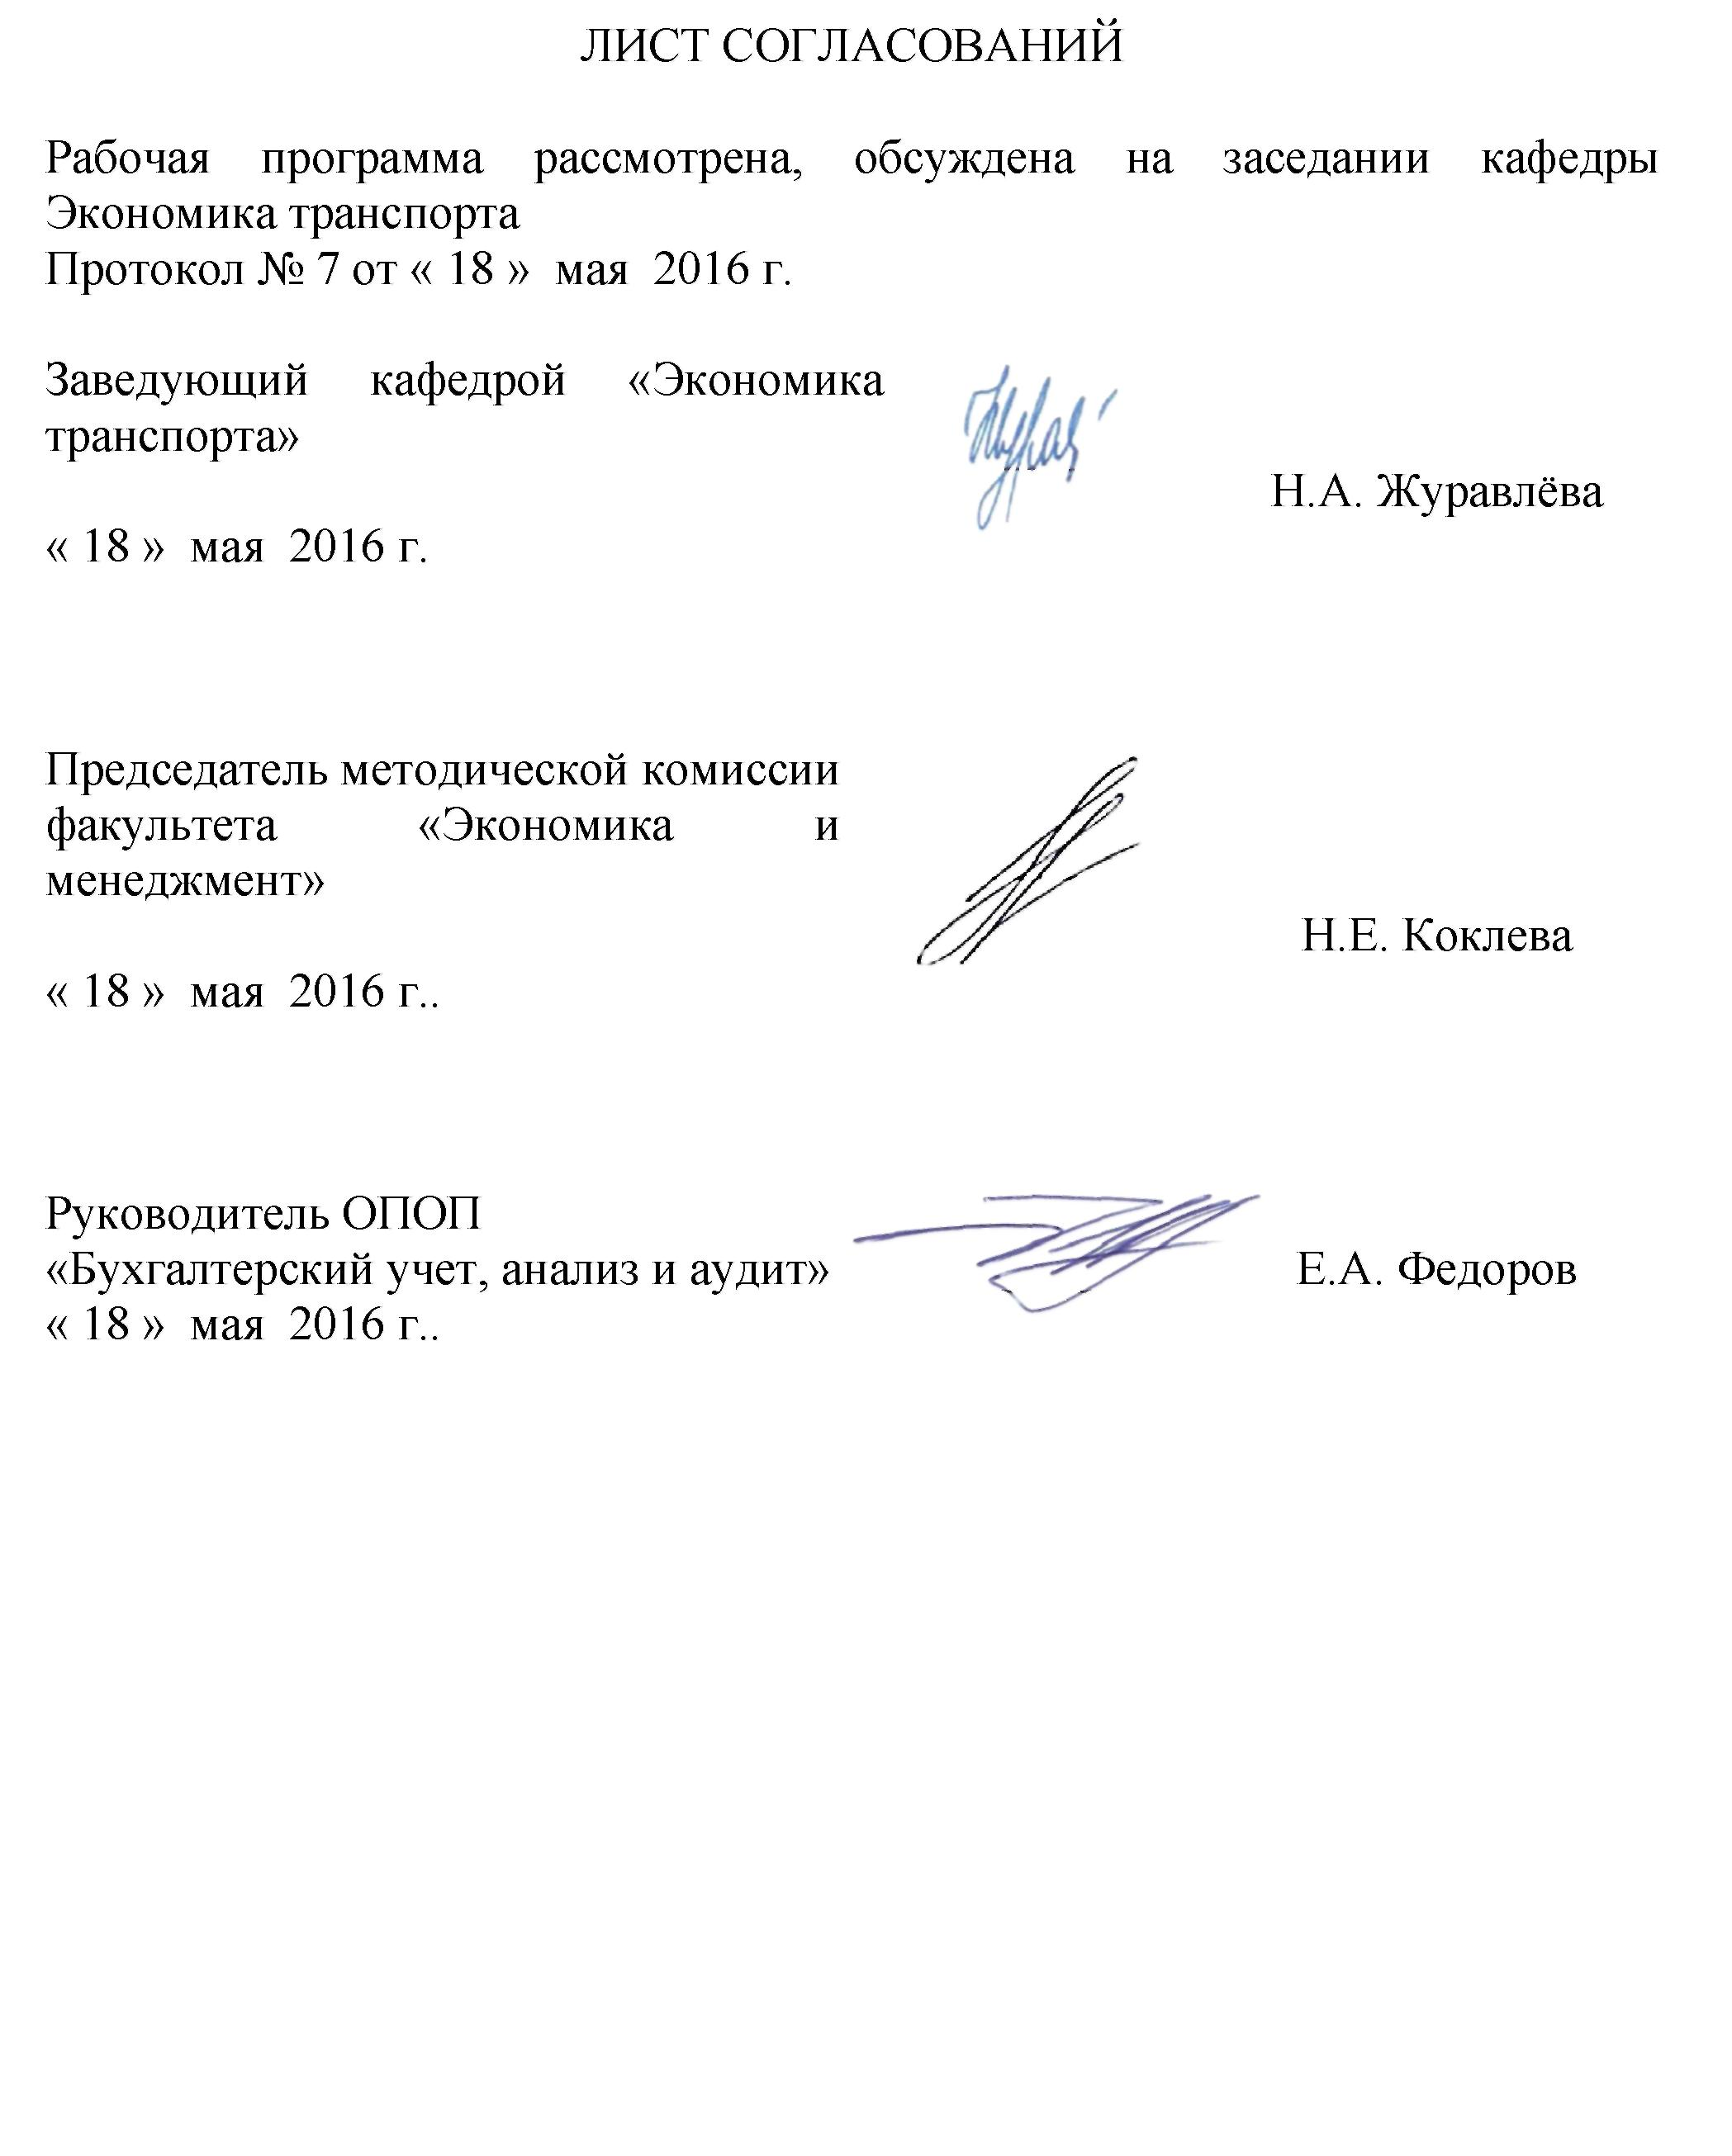
1. Цели и задачи дисциплины

Рабочая программа составлена в соответствии с ФГОС ВО, утвержденным «12» ноября 2015 г., приказ № 1327 по направлению 38.03.01. «Экономика», по дисциплине «Математические модели в экономике».
Целью изучения дисциплины является приобретение студентами необходимых в профессиональной деятельности знаний, умений и навыков, в том числе: знаний в области, действующей в Российской Федерации и за рубежом методологии экономико-математического моделирования и управления; принятия оптимальных решений в сфере управления на базе использования современного аппарата теории управления работой организаций, математических методов планирования и управления, средств математической статистики и теории вероятности, средств компьютеризации и моделирования экономических расчетов и решений на основе использования персональных компьютеров, как самостоятельно, так в рамках действующих ИС и АСУ с приобретением для этого соответствующих знаний, умений и навыков самостоятельного, творческого использования теоретических знаний в практической деятельности.
Для достижения поставленных целей решаются следующие задачи:
- приобретение базовых знаний в области методологии моделирования и управления;
- развитие навыков разработки и реализации различных моделей транспортного процесса в рамках менеджмента современной логистики;
- знания и понимания алгоритмов и методов математической оптимизации транспортных процессов,
- развития навыков моделирования экономических процессов, бизнес-моделирования деятельности различных структур железнодорожного транспорта,
- системного, информационно-логического, информационного и методического обеспечения созданных разработок
- формирование требований к личным качествам и профессиональным обязанностям экономистов, с фокусировкой на необходимость непрерывного обучения и работы над собой на производстве при освоении новых форм деятельности, формирование готовности к использованию полученных в результате изучения дисциплины знаний и умений в профессиональной деятельности с учетом постоянных изменений, в организационной, научной, технологической сфере бизнес-окружения и адекватно реагировать на эти изменения.

2. Перечень планируемых результатов обучения по дисциплине, соотнесенных с планируемыми результатами освоения основной профессиональной образовательной программы

Планируемыми результатами обучения по дисциплине являются: приобретение знаний, умений, навыков.
В результате освоения дисциплины обучающийся должен:
ЗНАТЬ:
- область методологии моделирования и управления;
- алгоритмы и методы математической оптимизации транспортных процессов;
- системные, информационно-логические, методы обеспечения созданных разработок моделей;
- статистические методы сбора, обработки и анализа информации;
- методы табличного и графического представления результатов, а также изложения выводов исследования;
- основы построения, расчета и анализа полученных результатов в оптимизации бизнес-процессов и бизнес-систем, на процессном уровне.
УМЕТЬ:
- формулировать задачу исследования социально-экономических явлений и процессов;
- получать необходимую статистическую информацию для решения управленческих задач;
- иметь навыки разработки и реализации различных моделей транспортного процесса в рамках менеджмента современной логистики;
- иметь навыки моделирования экономических процессов, бизнес-моделирования деятельности различных структур железнодорожного транспорта;
- анализировать и интерпретировать данные результатов выполненных модельных расчетов;
- применять современные информационные технологии для получения, хранения и обработки данных;
- представлять данные и результаты исследования в виде таблиц и графиков;
- представлять результаты аналитической работы в виде отчета, аналитической записки или доклада;
- использовать результаты исследований для принятия управленческих решений и/или прогнозирования социально-экономических явлений.
ВЛАДЕТЬ:
- навыками самостоятельной исследовательской работы, в части сбора, обработки, представления и анализа статистической информации, использования результатов исследований для принятия управленческих решений;
- программным обеспечением для работы с необходимой информацией, в различных формах интеграции, передачи и хранения данных.

Приобретенные знания, умения, навыки, характеризующие формирование компетенций, осваиваемые в данной дисциплине, позволяют решать профессиональные задачи, приведенные в соответствующем перечне по видам профессиональной деятельности в п. 2.4 основной профессиональной образовательной программы (ОПОП).
Изучение дисциплины направлено на формирование следующих общепрофессиональных компетенций (ОПК):
способность решать стандартные задачи профессиональной деятельности на основе информационной и библиографической культуры с применением информационно-коммуникационных технологий и с учетом основных требований информационной безопасности (ОПК-1).
Изучение дисциплины направлено на формирование следующих профессиональных компетенций (ПК), соответствующих виду профессиональной деятельности, на который ориентирована программа бакалавриата:
аналитическая, научно-исследовательская деятельность:
способностью на основе описания экономических процессов и явлений строить стандартные теоретические и эконометрические модели, анализировать и содержательно интерпретировать полученные результаты (ПК-4);
способностью использовать для решения аналитических и исследовательских задач современные технические средства и информационные технологии (ПК-8).
Область профессиональной деятельности обучающихся, освоивших данную дисциплину, приведена в п. 2.1 ОПОП.
Объекты профессиональной деятельности обучающихся, освоивших данную дисциплину, приведены в п. 2.2 ОПОП.

3. Место дисциплины в структуре основной профессиональной образовательной программы

Дисциплина «Математические модели в экономике» (Б1.В.ОД.3) относится к вариативной части и является обязательной дисциплиной обучающегося.

4. Объем дисциплины и виды учебной работы

Для очной формы обучения:

Вид учебной работы | Всего часов | Семестр
Вид учебной работы | Всего часов | 4
Контактная работа (по видам учебных занятий) | 48 | 48
В том числе:  - лекции (Л) | 16 | 16
- практические занятия (ПЗ) | 16 | 16
- лабораторные работы (ЛР) | 16 | 16
Самостоятельная работа (СРС) (всего) | 60 | 60
Контроль | - | -
Форма контроля знаний | З | З
Общая трудоемкость: час / з.е. | 108 / 3 | 108 / 3
Для заочной формы обучения:
Вид учебной работы | Всего часов | Курс
Вид учебной работы | Всего часов | 2
Контактная работа (по видам учебных занятий) | 12 | 12
В том числе:  - лекции (Л) | 4 | 4
- практические занятия (ПЗ) | 4 | 4
- лабораторные работы (ЛР) | 4 | 4
Самостоятельная работа (СРС) (всего) | 92 | 92
Контроль | 4 | 4
Форма контроля знаний | З, КЛР | З, КЛР
Общая трудоемкость: час / з.е. | 108 / 3 | 108 / 3
Примечание:
З – зачет,
КЛР - контрольная работа.

5. Содержание и структура дисциплины

5.1 Содержание дисциплины
№ п/п | Наименование  раздела дисциплины | Содержание раздела
1 | Предмет и содержание курса. | Моделирование синтеза различных отраслей знания, классификация моделей и методов решения задач, методологии моделирования. Математическое описание и средства решения задач с использованием средств и систем ИТ, методов менеджмента качества и бизнес – моделирования.
2 | Транспортные задачи линейного программирования (ТЗЛП). | Математические описания ТЗЛП и сфера ее применения. Методы решения различных постановок ТЗЛП. Моделирование перевозного процесса с учетом различных видов ограничений на базе ТЗЛП. Моделирование производственного процесса с учетом различных видов ограничений на базе ТЗЛП. Моделирование решения производственно-транспортных задач. Параметризация расчетов ТЗЛП. Анализ и использование результатов расчетов. Критерии оптимальности при решении различных видов ТЗЛП. Использование ПК и ПО при решении ТЗЛП. Информационное моделирование и использование оптимальных планов ТЗЛП.
3 | Распределительные ТЗЛП, их экономическое и математическое описание. | Задача о назначении. Многопродуктовые ТЗ и методы их решения на различных видах транспорта, включая единую сеть транспорта. Задачи размещения производств, реконструкции и обновления технических средств на транспорте. Задачи регулирования вагонного парка и загрузки оборудования. Использование модифицированных методов потенциалов, условно-оптимальных планов для решения ТЗ распределительного типа.
4 | Сетевые средства и оптимизация решения ТЗ. | Элементарные сведения из теории графов. Постановка и решение ТЗ и ее модификации в сетевой форме. Поиск кратчайшего маршрута на сети, расчет максимального транспортного потока на минимальном разрезе.
5 | Общая задача линейного программиро-вания и методы ее решения (ОЗЛП). | Экономическое описание моделей на базе ОЛЗП; универсальный характер использования ОЗЛП на производстве и на транспорте; описание симплекс метода в экономическом и математическом виде. Вариации симплекс-метода и сфера его приложения, ПО решения ОЗЛП; анализ оптимальных решений, параметризация расчетов, моделирование с использованием средств новой информационной технологии.
6 | Другие методы математического и бизнес-моделирования экономических задач и процессов с использованием средств ИТ и ИС. | Задачи динамического, целочисленного и нелинейного программирования. Использование техники электронных таблиц для решения этих задач.  Примеры постановок в экономической форме и математическом описании при описании бизнес-моделей на железнодорожном транспорте.
7 | Сетевые методы управления и оптимизации моделей сетевого планирования и управления. | Сетевые методы управления и оптимизации моделей сетевого планирования и управления. Построение сетевых графиков и расчетов их показателей. Оптимизация сетевых графиков по времени и стоимости ресурсов.
8 | Применение методов математической статистики и теории вероятностей в моделировании. | Принципы теории корреляции решений. Корреляционные модели и методы расчетов показателей связи. Надежность результатов расчетов. Временные ряды. Методы их обработки и построения прогнозов. Анализ эмпирических распределений с использованием критерия «хи-квадрат». Использование технологии ПК и ЭТ для статистических расчетов.
9 | Методические вопросы моделирования. | Концептуальные вопросы канонического и системного подходов, их недостатка и достоинства. Учет факторов риска и неопределенности. Средства бизнес-аналитики и ее применение.
110 | Вопросы информационного моделирования и его применение на практике. | Информационное моделирование. Информационные и эконометрические средства обеспечения в моделировании экономических бизнес-процессов на железнодорожном транспорте: в движении поездов на участках, простоях на промежуточных станциях, в работе технических и сортировочных станций, оценки объемных и качественных показателей работы подвижного состава.

5.2 Разделы дисциплины и виды занятий

Для очной формы обучения:

№  п/п | Наименование разделов  дисциплины | Л | ПЗ | ЛР | СРС
1 | Предмет и содержание курса. | 1 |  |  | 4
2 | Транспортные задачи линейного программирования (ТЗЛП) | 2 | 2 | 2 | 6
3 | Распределительные ТЗЛП, их экономическое и математическое описание. | 2 | 2 | 2 | 6
4 | Общая задача линейного программирования и методы ее решения (ОЗЛП). | 2 | 2 | 2 | 6
5 | Сетевые средства и оптимизация решения ТЗЛП | 1 | 2 | 2 | 4
6 | Задачи сетевого планирования и управления. | 1 | 2 | 2 | 6
7 | Методы математического программирования в моделировании экономических процессов. | 2 | 2 | 2 | 6
8 | Задачи управления запасами | 2 | 2 | 2 | 6
9 | Применение методов математической статистики и теории вероятности в моделировании | 2 | 2 | 2 | 8
10 | Методические вопросы моделирования. | 1 |  |  | 8
 | Итого | 16 | 16 | 16 | 60

Для заочной формы обучения:

№  п/п | Наименование разделов  дисциплины | Л | ПЗ | ЛР | СРС
1 | Предмет и содержание курса. | 0 | 0 | 0 | 9
2 | Транспортные задачи линейного программирования (ТЗЛП) | 0,5 | 0,5 | 0,5 | 9
3 | Распределительные ТЗЛП, их экономическое и математическое описание. | 0,5 | 0,5 | 0,5 | 9
4 | Общая задача линейного программирования и методы ее решения (ОЗЛП). | 0,5 | 0,5 | 0,5 | 9
5 | Сетевые средства и оптимизация решения ТЗЛП | 0,5 | 0,5 | 0,5 | 9
6 | Задачи сетевого планирования и управления. | 0,5 | 0,5 | 0,5 | 9
7 | Методы математического программирования в моделировании экономических процессов. | 0,5 | 0,5 | 0,5 | 9
8 | Задачи управления запасами | 0,5 | 0,5 | 0,5 | 9
9 | Применение методов математической статистики и теории вероятности в моделировании | 0,5 | 0,5 | 0,5 | 10
10 | Методические вопросы моделирования. | 0 | 0 | 0 | 10
 | Итого | 4 | 4 | 4 | 92

6. Перечень учебно-методического обеспечения для самостоятельной работы обучающихся по дисциплине
№  п/п | Наименование разделов  дисциплины | Перечень учебно-методического обеспечения
1 | Предмет и содержание курса. | Математическое моделирование: учебное пособие/ В. Г. Дегтярев. - СПб.: ПГУПС, 2011. - 105 с  Голубева Н. В. Математическое моделирование систем и процессов [Электронный ресурс]: учебное пособие. — Электрон. дан. — СПб.: Лань, 2013. — 192 с. — Режим доступа: http://e.lanbook.com/books/element.php?pl1_id=4862 — Загл. с экрана.
2 | Транспортные задачи линейного программирования (ТЗЛП)
3 | Распределительные ТЗЛП, их экономическое и математическое описание.
4 | Общая задача линейного программирования и методы ее решения (ОЗЛП).
5 | Сетевые средства и оптимизация решения ТЗЛП
6 | Задачи сетевого планирования и управления.
7 | Методы математического программирования в моделировании экономических процессов.
8 | Задачи управления запасами
9 | Применение методов математической статистики и теории вероятности в моделировании
10 | Методические вопросы моделирования.

7. Фонд оценочных средств для проведения текущего контроля успеваемости и промежуточной аттестации обучающихся по дисциплине

Фонд оценочных средств по дисциплине является неотъемлемой частью рабочей программы и представлен отдельным документом, рассмотренным на заседании кафедры «Экономика транспорта» и утвержденным заведующим кафедрой.

8. Перечень основной и дополнительной учебной литературы, нормативно-правовой документации и других изданий, необходимых для освоения дисциплины

8.1 Перечень основной учебной литературы, необходимой для освоения дисциплины
- Математическое моделирование: учебное пособие/ В. Г. Дегтярев. - СПб.: ПГУПС, 2011. - 105 с.
- Голубева Н. В. Математическое моделирование систем и процессов [Электронный ресурс]: учебное пособие. — Электрон. дан. — СПб.: Лань, 2013. — 192 с. — Режим доступа: http://e.lanbook.com/books/element.php?pl1_id=4862 — Загл. с экрана.
8.2 Перечень дополнительной учебной литературы, необходимой для освоения дисциплины
1. Горлач, Б.А. Математическое моделирование. Построение моделей и численная реализация [Электронный ресурс] : учебное пособие / Б.А. Горлач, В.Г. Шахов. — Электрон. дан. — СПб. : Лань, 2016. — 292 с. — Режим доступа: http://e.lanbook.com/books/element.php?pl1_id=74673 — Загл. с экрана.

8.3 Перечень нормативно-правовой документации, необходимой для освоения дисциплины
При освоении данной дисциплины нормативно-правовая документация не используется.

8.4 Другие издания, необходимые для освоения дисциплины
Математическое моделирование экономических процессов на железнодорожном транспорте [Текст] : методические указания и задания к курсовому проекту / В. Г. Карчик, Б. П. Немцов ; , ФГБОУ ВПО ПГУПС, каф. "Экономика трансп.". - Санкт-Петербург : ФГБОУ ВПО ПГУПС, 2016. - 34 с.: табл. - Библиогр.: с. 30. –

9. Перечень ресурсов информационно-телекоммуникационной сети «Интернет», необходимых для освоения дисциплины

- Личный кабинет обучающегося и электронная информационно-образовательная среда. [Электронный ресурс]. – Режим доступа: http://sdo.pgups.ru/ (для доступа к полнотекстовым документам требуется авторизация).
- Электронная библиотека ПГУПС: http://library.pgups.ru.
- Федеральная служба государственной статистики РФ: портал http://www.gks.ru
- US Census Bureau - центральный статистический орган США. - Режим доступа: http://www.census.gov/

10. Методические указания для обучающихся по освоению дисциплины

Порядок изучения дисциплины следующий:
- Освоение разделов дисциплины производится в порядке, приведенном в разделе 5 «Содержание и структура дисциплины». Обучающийся должен освоить все разделы дисциплины с помощью учебно-методического обеспечения, приведенного в разделах 6, 8 и 9 рабочей программы.
- Для формирования компетенций обучающийся должен представить выполненные типовые контрольные задания или иные материалы, необходимые для оценки знаний, умений, навыков, предусмотренные текущим контролем (см. фонд оценочных средств по дисциплине).
- По итогам текущего контроля по дисциплине, обучающийся должен пройти промежуточную аттестацию (см. фонд оценочных средств по дисциплине).

11. Перечень информационных технологий, используемых при осуществлении образовательного процесса по дисциплине, включая перечень программного обеспечения и информационных справочных систем

Перечень информационных технологий, используемых при осуществлении образовательного процесса по дисциплине:
- технические средства (компьютерная техника и средства связи: персональные компьютеры, наборы демонстрационного оборудования: проектор, интерактивная доска, видеокамеры, акустическая система и т.д.);
- методы обучения с использованием информационных технологий (компьютерное тестирование, демонстрация мультимедийных материалов, компьютерный лабораторный практикум и т.д.);
- перечень Интернет-сервисов и электронных ресурсов (поисковые системы, электронная почта, профессиональные, тематические чаты и форумы, системы аудио и видео конференций, онлайн-энциклопедии и справочники, электронные учебные и учебно-методические материалы);
- электронная информационно-образовательная среда Петербургского государственного университета путей сообщения Императора Александра I [Электронный ресурс]. Режим доступа: http://sdo.pgups.ru .
Дисциплина обеспечена необходимым комплектом лицензионного программного обеспечения установленного на технических средствах, размещенных в специальных помещениях и помещениях для самостоятельной работы: операционная система Windows, MS Office, перечень прикладного программного обеспечения (системы тестирования и др.) и перечень информационных справочных систем.
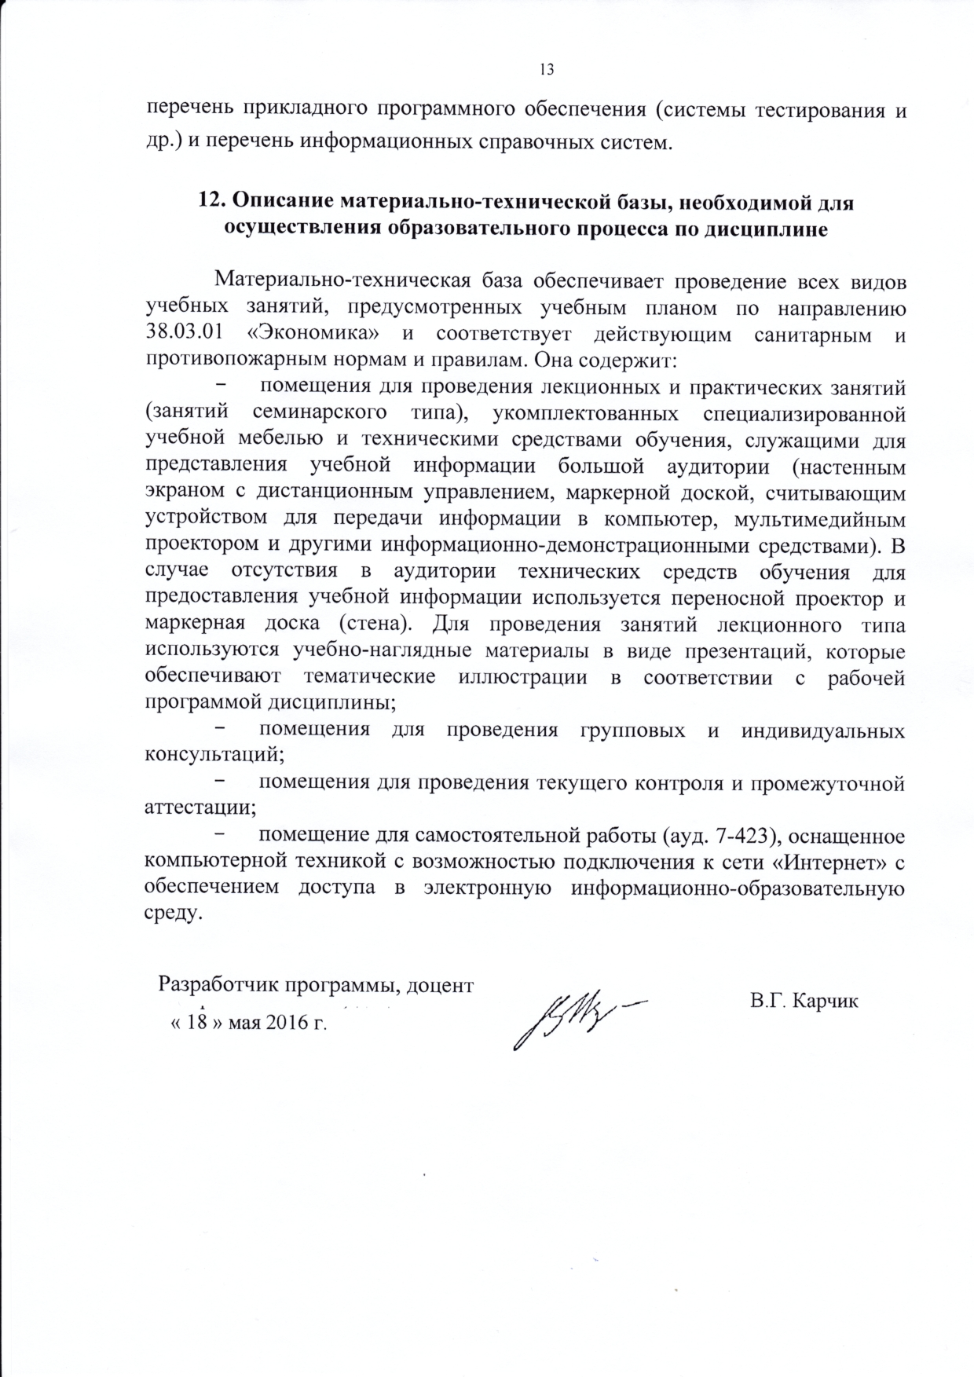
12. Описание материально-технической базы, необходимой для осуществления образовательного процесса по дисциплине

Материально-техническая база обеспечивает проведение всех видов учебных занятий, предусмотренных учебным планом по направлению 38.03.01 «Экономика» и соответствует действующим санитарным и противопожарным нормам и правилам. Она содержит:
- помещения для проведения лекционных и практических занятий (занятий семинарского типа), укомплектованных специализированной учебной мебелью и техническими средствами обучения, служащими для представления учебной информации большой аудитории (настенным экраном с дистанционным управлением, маркерной доской, считывающим устройством для передачи информации в компьютер, мультимедийным проектором и другими информационно-демонстрационными средствами). В случае отсутствия в аудитории технических средств обучения для предоставления учебной информации используется переносной проектор и маркерная доска (стена). Для проведения занятий лекционного типа используются учебно-наглядные материалы в виде презентаций, которые обеспечивают тематические иллюстрации в соответствии с рабочей программой дисциплины;
- помещения для проведения групповых и индивидуальных консультаций;
- помещения для проведения текущего контроля и промежуточной аттестации;
- помещение для самостоятельной работы (ауд. 7-423), оснащенное компьютерной техникой с возможностью подключения к сети «Интернет» с обеспечением доступа в электронную информационно-образовательную среду.


Разработчик программы, доцент

